Домашняя работа по дискретной математике №6
Работу выполнил: Якушев Михаил Сергеевич
Построить знаковый граф.
Построим знаковый ориентированный граф, который показывает влияние факторов подготовки на результат сдачи экзамена по дискретной математике. Вершины графа — это факторы подготовки и итоговый результат. Есть ребро (u, v): u влияет на v; «+» означает положительное влияние, «−» — отрицательное.
Множество вершин графа: V = {мотивация, время подготовки, концентрация, стресс, уверенность, ошибки, результат экзамена}.
Положительные дуги: (мотивация, время подготовки), (мотивация, уверенность), (время подготовки, концентрация), (время подготовки, уверенность), (время подготовки, результат экзамена), (концентрация, результат экзамена), (уверенность, результат экзамена), (стресс, ошибки).
Отрицательные дуги: (время подготовки, ошибки), (стресс, концентрация), (стресс, уверенность), (стресс, результат экзамена), (концентрация, ошибки), (ошибки, результат экзамена).
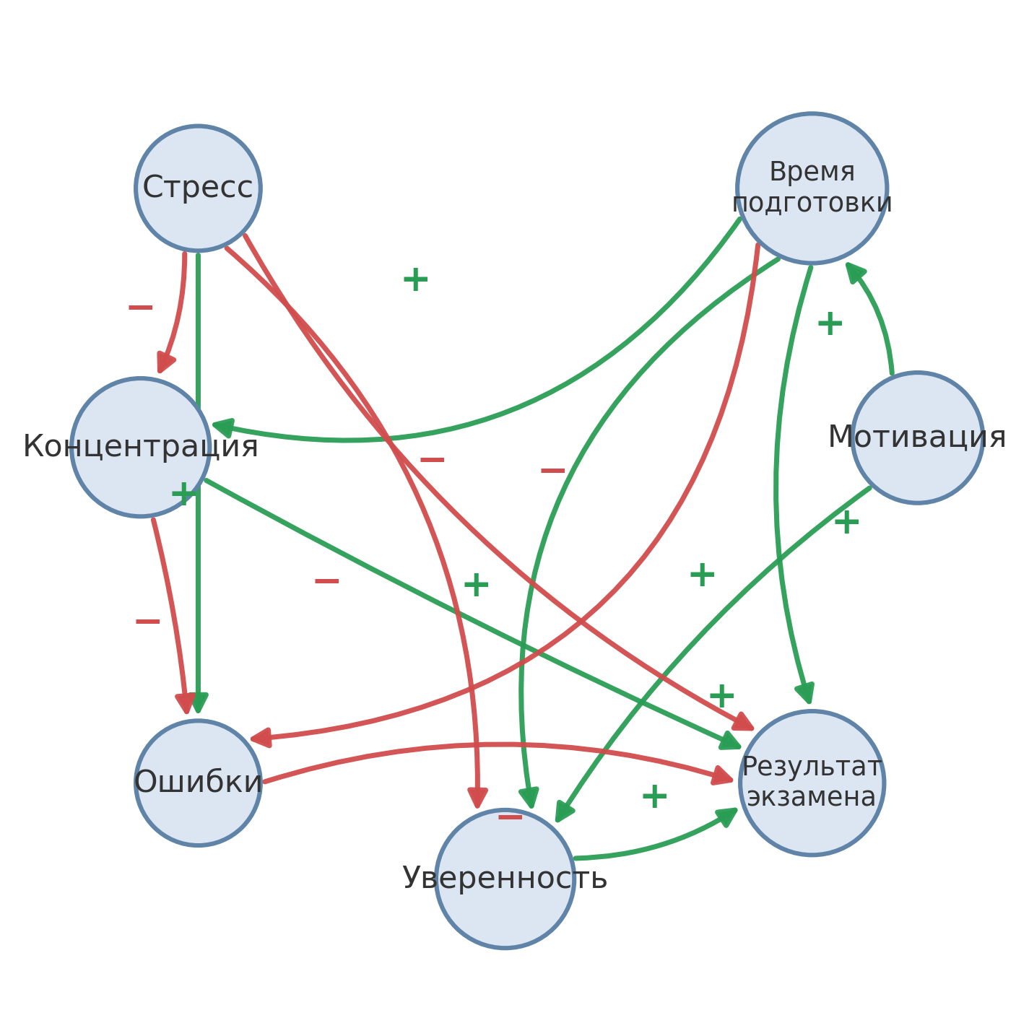

Подробное описание всех связей графа
1. Связь (мотивация, время подготовки), знак «+».
Чем выше мотивация студента, тем больше времени и усилий он готов тратить на подготовку. Мотивированный студент чаще садится за занятия, выполняет больше упражнений и реже откладывает подготовку.
2. Связь (мотивация, уверенность), знак «+».
Мотивация поддерживает внутреннюю установку на успех. Когда студент заинтересован в результате и видит смысл в подготовке, у него обычно возрастает уверенность в своих силах и в возможности успешно сдать экзамен.
3. Связь (время подготовки, концентрация), знак «+».
Регулярная подготовка улучшает понимание материала и помогает дольше удерживать внимание на задачах. Чем лучше студент подготовлен, тем легче ему сосредоточиться на формулировках, доказательствах и вычислениях.
4. Связь (время подготовки, уверенность), знак «+».
Большой объём подготовки создаёт ощущение готовности к экзамену. Если студент прорешал много задач и повторил теорию, то он увереннее отвечает и спокойнее действует на экзамене.
5. Связь (время подготовки, результат экзамена), знак «+».
Подготовка напрямую влияет на итоговый результат: чем больше времени уделено изучению тем и тренировке навыков, тем выше вероятность правильно решить задания и получить более высокий балл.
6. Связь (концентрация, результат экзамена), знак «+».
Высокая концентрация помогает внимательно читать условия, не терять ход рассуждений и замечать важные детали. Поэтому сосредоточенность повышает качество решений и улучшает результат экзамена.
7. Связь (уверенность, результат экзамена), знак «+».
Уверенный студент обычно быстрее выбирает способ решения, не боится приступать к сложным заданиям и реже паникует. Это повышает эффективность работы на экзамене и положительно влияет на итоговый балл.
8. Связь (стресс, ошибки), знак «+».
Стресс увеличивает вероятность ошибок. В напряжённом состоянии студент чаще путает формулы, невнимательно читает условие, пропускает шаги решения и делает арифметические или логические неточности.

9. Связь (время подготовки, ошибки), знак «−».
Чем лучше и дольше студент готовится, тем меньше ошибок он допускает. Подготовка закрепляет основные методы решения, снижает число случайных промахов и помогает вовремя замечать собственные неточности.
10. Связь (стресс, концентрация), знак «−».
Повышенный стресс мешает сосредоточиться. Он отвлекает внимание, затрудняет удержание мысли и ухудшает способность последовательно анализировать задачу.
11. Связь (стресс, уверенность), знак «−».
Стресс подрывает уверенность в своих силах. Даже хорошо подготовленный студент в состоянии сильного волнения может сомневаться в собственных знаниях и правильности выбранного решения.
12. Связь (стресс, результат экзамена), знак «−».
Стресс оказывает прямое отрицательное влияние на итог экзамена. Из-за волнения студент может не успеть выполнить часть заданий, неверно оформить решение или потерять качество ответов.
13. Связь (концентрация, ошибки), знак «−».
Чем выше концентрация, тем меньше ошибок возникает в процессе решения. Внимательный студент реже пропускает данные, точнее выполняет преобразования и лучше контролирует ход рассуждений.
14. Связь (ошибки, результат экзамена), знак «−».
Рост числа ошибок непосредственно ухудшает результат экзамена. Каждая ошибка снижает количество верных ответов, может приводить к потере баллов и в целом уменьшает итоговую оценку.

